Dynodi Dyfroedd Ymdrochi 2026: Ffurflen Ymateb i’r Ymgynghoriad
Eich enw:

Sefydliad (os yw’n berthnasol):

Cyfeiriad e-bost / rhif ffôn:

Eich cyfeiriad:

Gall ymatebion i'r ymgynghoriad gael eu cyhoeddi. Bydd eich ymateb yn ddienw.
Fodd bynnag, os hoffech i'ch enw gael ei gyhoeddi ochr yn ochr â'ch ymateb, ticiwch y blwch.
Rwy'n cytuno i'm henw gael ei gyhoeddi ochr yn ochr â'm hymateb i'r ymgynghoriad hwn.☐

Cais i ddynodi Bae Ffont-y-Gari, y Rhws, Bro Morgannwg yn ddŵr ymdrochi
Rydyn ni wedi derbyn cais gan aelod o'r cyhoedd i Fae Ffont-y-Gari, y Rhws, Bro Morgannwg (ST 05100 65800) gael ei ystyried i'w ddynodi'n ddŵr ymdrochi ar gyfer tymor ymdrochi 2026.
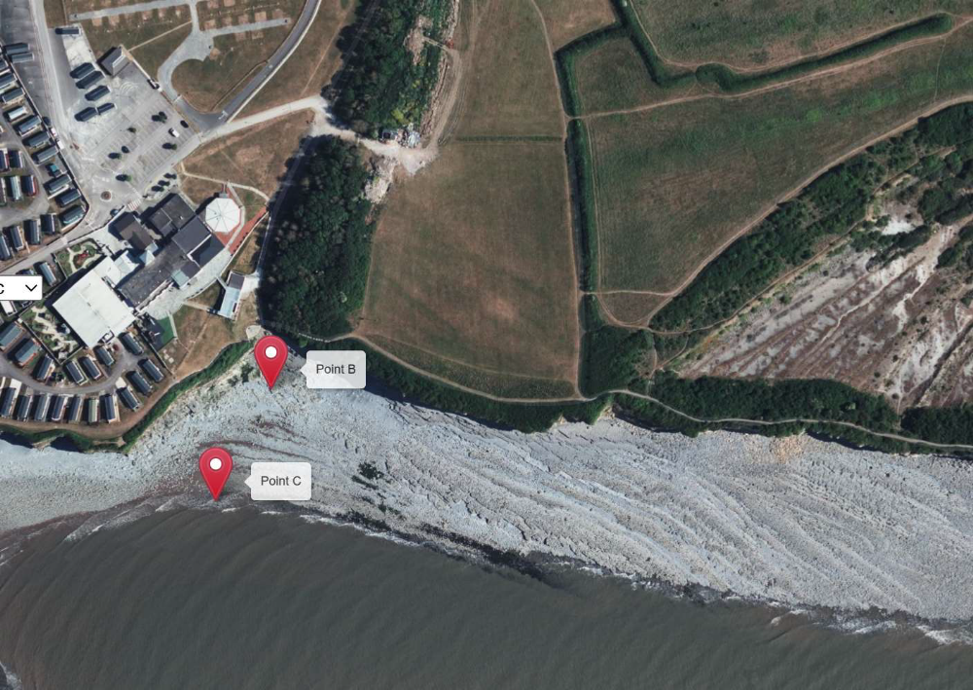
Pwynt B: Llanw uchel
Pwynt C: Llanw isel

Tystiolaeth a gwybodaeth a roddwyd gan yr ymgeisydd i ategu'r cais dros Fae Ffont-y-Gari.
Nifer yr Ymdrochwyr – Roedd y cais wedi darparu arolwg o ddŵr ymdrochi ar gyfer Bae Ffont-y-Gari, a luniwyd gan yr ymgeisydd. Roedd y cais yn cynnwys arolwg defnyddwyr, a oedd yn rhoi data ar nifer yr ymdrochwyr, gan nodi cyfanswm o 2162 o ymdrochwyr dros 31 diwrnod. Cofnodwyd dros 100 o ymdrochwyr bob dydd ar naw diwrnod ar wahân, gyda chyfartaledd dyddiol o 70 o ymdrochwyr.
Lluniwyd data'r arolwg gan yr ymgeisydd dros y tymor ymdrochi (15 Mai – 30 Medi).
Cyfleusterau – Roedd y cais yn rhoi gwybodaeth am gyfleusterau ar y safle neu gerllaw, gan gynnwys toiledau cyhoeddus, caffi a pharcio.
Tystiolaeth o gefnogaeth – Cyflwynwyd tystiolaeth o ymgynghori lleol a chefnogaeth i'r dynodi arfaethedig gan unigolion a grwpiau lleol.
Cwestiwn 1: A ydych yn cytuno neu’n anghytuno â’n cynnig i ddynodi Bae Ffont-y-Gari yn ddŵr ymdrochi ar gyfer tymor ymdrochi 2026?
☐ Cytuno
☐ Anghytuno

Cwestiwn 2: A ydych yn cytuno bod y dystiolaeth a gyflwynwyd yn yr ymgynghoriad sy'n ymwneud â nifer yr ymdrochwyr, cyfleusterau a chefnogaeth yn y gymuned yn gywir ac yn darparu sail ddigonol i ddynodi'r safle hwn yn ddŵr ymdrochi ar gyfer tymor 2026? Os ydych yn anghytuno, esboniwch pam a chynnwys tystiolaeth ategol yn eich ymateb i Gwestiwn 3.
☐ Cytuno
☐ Anghytuno

Cwestiwn 3: Pa dystiolaeth a mesurau rydych wedi'u gweld sy'n nodi ac yn hyrwyddo ymdrochi ar y safle? (e.e. nifer yr ymdrochwyr, arwyddion, gwefan, cyfryngau cymdeithasol ac ati). Os ydych yn anghytuno â'r dystiolaeth a gyflwynwyd yn yr ymgynghoriad, esboniwch pam a chynnwys unrhyw dystiolaeth ategol.
Rhowch dystiolaeth a mesurau rydych wedi'u gweld yn cael eu cymryd i hyrwyddo ymdrochi ar y safle hwn. Os ydych yn anghytuno â'r dystiolaeth a gyflwynwyd yn yr ymgynghoriad, esboniwch pam a chynnwys unrhyw dystiolaeth ategol.

Cwestiwn 4: Beth yw eich barn chi ar y cynnig, a beth yw'r rhesymeg y tu ôl i'ch barn?

Nodwch yma:

Cwestiwn 5: Rydyn ni wedi gofyn nifer o gwestiynau penodol. Os hoffech godi unrhyw faterion cysylltiedig nad ydyn ni wedi rhoi sylw penodol iddynt, defnyddiwch y lle hwn i'w nodi.
Rhowch eich barn ynghylch y cynnig.

Nodwch yma:

Barn ynghylch estyniad cenedlaethol ar gyfer y tymor dŵr ymdrochi 2026

Yn dilyn newidiadau i'r Rheoliadau Dyfroedd Ymdrochi yn 2025, mae gan Lywodraeth Cymru bellach y pŵer i bennu tymhorau ymdrochi – yn genedlaethol ac ar gyfer safleoedd penodol.

Mae'r tymor ymdrochi presennol yn para o 15 Mai i 30 Medi bob blwyddyn.

Rydyn ni'n gwahodd pobl i roi eu barn ar ein cynnig i estyn y tymor ymdrochi cenedlaethol yng Nghymru. O dan y cynnig hwn, byddai'r tymor yn dechrau bythefnos ynghynt ac yn para o 1 Mai i 30 Medi, gan ddechrau yn 2026. Mae'r newid hwn yn seiliedig ar yr wybodaeth sydd ar gael a cheisiadau yn y gorffennol sy'n awgrymu bod Mai, o bosibl, yr un mor brysur i ymdrochwyr â Mehefin a Medi. Ar hyn o bryd mae cyfyngu monitro i ganol mis Mai ymlaen yn peri risg o golli pwysau cynnar y tymor ac yn gadael ymdrochwyr heb yr un amddiffyniadau sydd ar gael yn ddiweddarach yn y tymor. Drwy gynnwys y mis cyfan, gan gynnwys Gŵyl y Banc ar Ddechrau Mai, yn hytrach na dechrau yng nghanol y mis, gallwn ddarparu darlun cyflawn a chynrychioliadol o ansawdd dŵr, atgyfnerthu prosesau diogelu iechyd y cyhoedd a rhoi hyder i gymunedau bod safonau'n berthnasol yn gyson drwy gydol y cyfnod hwn.

Mae hwn yn gam cymedrol ond ystyrlon sy'n sicrhau rheoleiddio ar gyfer mis calendr cyfan o samplu a goruchwylio, yn hytrach nag am ran o'r mis yn unig lle y gellid colli gweithgareddau cynnar y tymor. Mae'n sicrhau bod ymdrochwyr yn ystod y cyfnod hwn yn cael eu hamddiffyn un unol â'r un safonau sydd ar gael yn ddiweddarach yn y tymor, gan wella tegwch a chysondeb ar draws y tymor ymdrochi. Mae hefyd yn darparu amserlen hirach ar gyfer cynnal arolygon o nifer yr ymdrochwyr i gefnogi ceisiadau newydd i ddynodi dŵr ymdrochi.

Rydyn ni'n cydnabod nad yw pob corff o ddŵr ymdrochi'n cael ei ddefnyddio yn yr un ffordd neu am yr un cyfnod o amser. Ochr yn ochr â'r newid arfaethedig i'r tymor ymdrochi cenedlaethol, byddwn yn parhau i ddatblygu dull cadarn, seiliedig ar dystiolaeth ar gyfer tymhorau ymdrochi safle-benodol. Gallai'r gwaith hwn hefyd arwain at adolygiad o'r tymor cenedlaethol i sicrhau ei fod yn adlewyrchu patrymau defnyddio ac yn diwallu anghenion ymdrochwyr ledled Cymru. I gefnogi hyn, rydyn ni'n bwriadu ceisio barn fwy manwl y cyhoedd yn 2026.

Cwestiwn 6: A ydych yn cytuno â'r cynnig i estyn y tymor ymdrochi cenedlaethol yng Nghymru am bythefnos, gan newid y dyddiadau i 1 Mai – 30 Med yn hytrach na 15 Mai – 30 Medi?
☐Ydw
☐ Nac ydw
☐Ddim yn siŵr
Esboniwch eich ateb.

Y Gymraeg

Cwestiwn 7: Hoffen ni wybod eich barn ar effeithiau posibl y cynigion ar y Gymraeg, yn enwedig ynglŷn â chyfleoedd i bobl ddefnyddio'r Gymraeg a sicrhau nad yw'r iaith yn cael ei thrin yn llai ffafriol na'r Saesneg.

Pa effeithiau rydych yn eu rhagweld a sut y gellid addasu'r cynigion hyn i wella effeithiau cadarnhaol neu liniaru unrhyw effeithiau negyddol ar y Gymraeg?
Nodwch yma:

Y camau nesaf yn dilyn yr ymgynghoriad

Bydd yr holl ymatebion i'r ymgynghoriad hwn yn cael eu dadansoddi a'u hystyried a bydd Llywodraeth Cymru yn cyhoeddi crynodeb o'r ymatebion.

